Pielikums Nr.6
Upmaļi, kadastra apzīmējums 66270020544
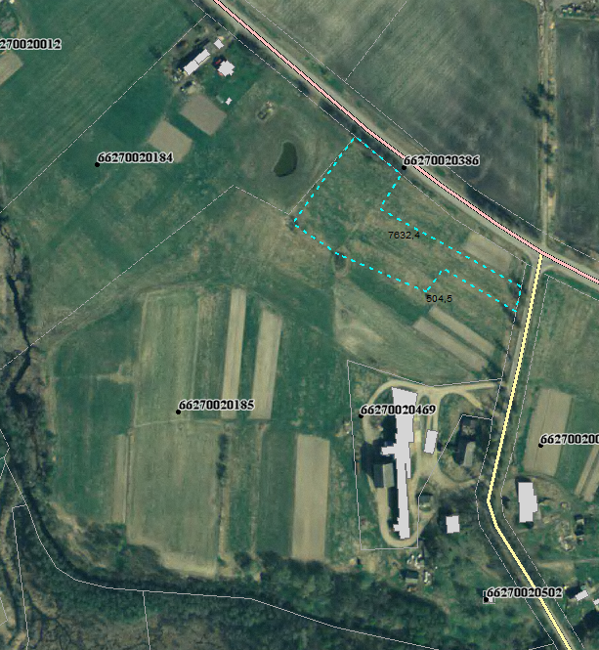

Sagatavoja: G.Meļķe-Kažoka

